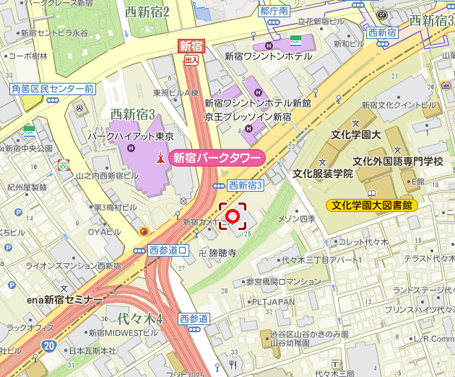
【会場案内】

〔アクセス〕〒151-0053東京都渋谷区代々木３丁目２５－３
鉄道～ＪＲ線、小田急線・新宿駅南口／徒歩13分
地下鉄都営新宿線、京王新線・新宿駅／０番出口より徒歩6分
地下鉄都営大江戸線・都庁前駅／徒歩8分
バス～京王バス《宿51》・西参道停留所／より徒歩3分
------------------切り取らずにこのまま送付ください----------------------
ＦＡＸ ０３－３２６８－０６３５ 東社協 福祉部経営支援担当 行
社会福祉法人の地域における公益的な取組み実践発表会
参加申込書
【参加希望日】 □10/2 □10/15 ※日付ごとにお申込みください。
ご所属（社名、学校名・学部、法人・事業所名等、ご自身のご所属をご記入ください）
ＴＥＬ： （ ）  ＦＡＸ： （ ） |  |  |  | メールアドレス
役職 |  | 氏名
役職 |  | 氏名
備考 ※車いすでの参加等、ご配慮が必要な事項がございましたらご記入ください。
※時間帯は、両日とも１３時３０分～１７時です
申込締切 令和元年９月２０日（金）必着
※先着順で、定員になり次第締め切りとなります。定員に達した場合はＨＰに掲載します。
参加券は発行しませんので、そのまま会場にお越しください。
頂いた個人情報は、「社会福祉法人東京都社会福祉協議会 個人情報保護規程」に基づき、適切に処理いたします。
▽東社協事業における個人情報保護の取組みについては、ホームページをご覧ください。
https://www.tcsw.tvac.or.jp/activity/privacy/index.html

